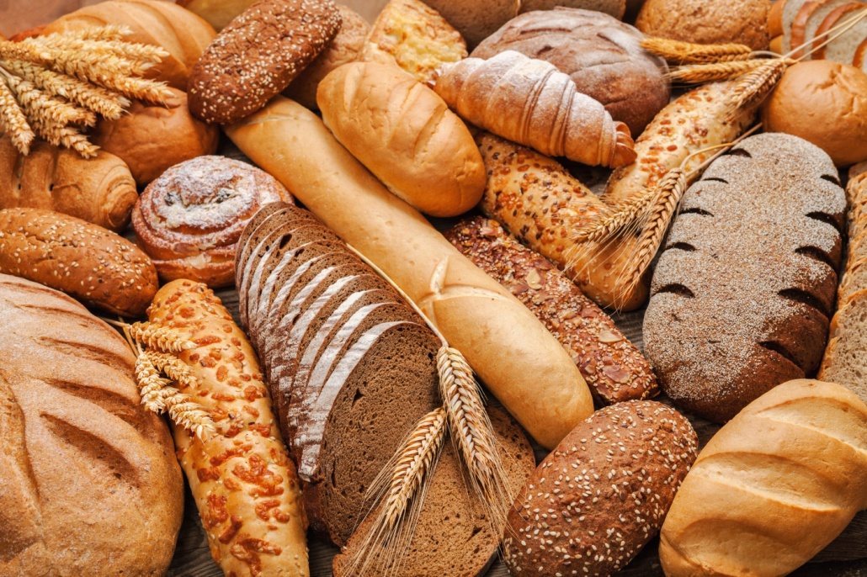
ВНИМАНИЮ ПОТРЕБИТЕЛЯ: Как правильно выбрать хлебобулочные изделия?

За счет потребления хлеба человек почти наполовину удовлетворяет потребность организма в углеводах, на треть – в белках растительного происхождения. Хлеб из пшеничной обойной или ржаной муки практически полностью удовлетворяет потребность организма в пищевых волокнах и витаминах группы В.

Регулярный прием хлеба с пищей положительно воздействует на работу пищеварительного тракта.

Качество хлеба зависит от рецептуры, выполнения технологического регламента и условий хранения. Так, увеличение влажности, повышение кислотности и понижение пористости ухудшают его перевариваемость и степень усвояемости полезных веществ.

Кстати, хлеб не служит средой для развития и размножения микроорганизмов, способных вызывать пищевые отравления!

При покупке хлебобулочных изделий нужно придерживаться ряда простых правил:
- покупать только в стационарных организациях торговли, где созданы условия;
- на этикетке обязательно должна быть указана информация об изготовителе, дате изготовления, сроке годности, условиях хранения, составе;
- отдавайте предпочтение хлебобулочным изделиям в состав которых входят ржаная мука, отруби, мука грубого помола. Такая продукция восполняет от 20 % до 75 % суточной потребности человека в витаминах и минеральных веществах;
- не стесняйтесь потребовать сопроводительные документы на хлебобулочные изделия, подтверждающие их происхождение, качество и безопасность;
- не покупайте изделия с нарушением целостности упаковки или в загрязненной таре.

Источник: https://www.rospotrebnadzor.ru.

